**9L34DF参数**

缸径：340mm

冲程：400mm

每缸活塞排量：36.3I

发火顺序（顺时针）：1-7-4-2-8-6-3-9-5

发火顺序（逆时针）：1-5-9-3-6-8-2-4-7

润滑油量（约）：（湿）（干）

冷却水量— HT回路（大约）：

冷却水量— LT回路（大约）：

空气压力：

环境温度：

相对空气湿度：

增压空气冷却器水温度：

最高爆发压力：18.5Mpa

额定功率：4050kW

额定转速：750r/min

超负荷功率：4455kW

超负荷额定转速：750r/min

增压器型号：NAPIER/ALSTOM NA307

增压器编号：710185

**正时：**

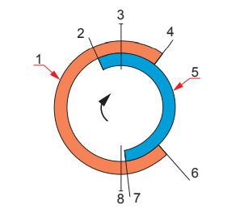

1-排气阀

2-进气阀打开

3-TDC

4-排气阀关闭

5-进气阀

6-排气阀打开

7-进气阀关闭

8-BDC

天然气模式-针对现场环境条件的总降额

**温度：**

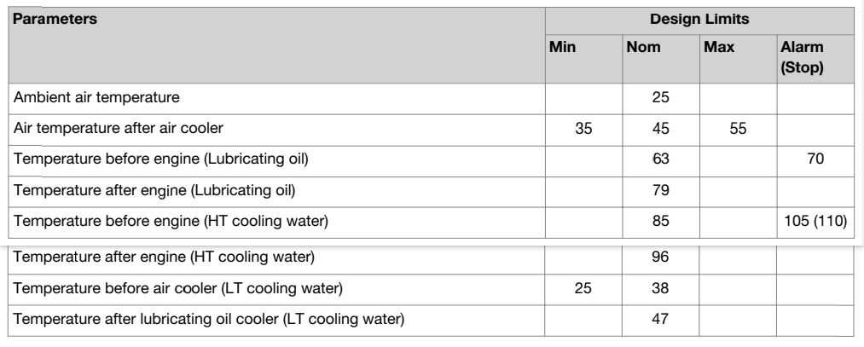

**压力：**

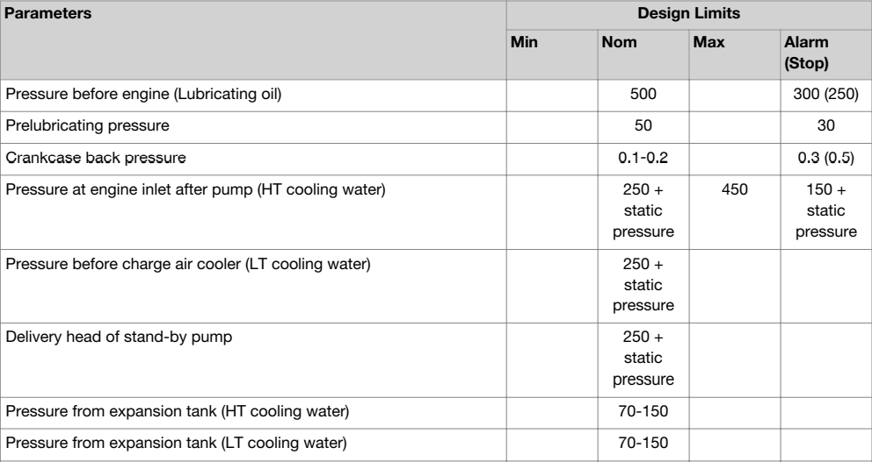

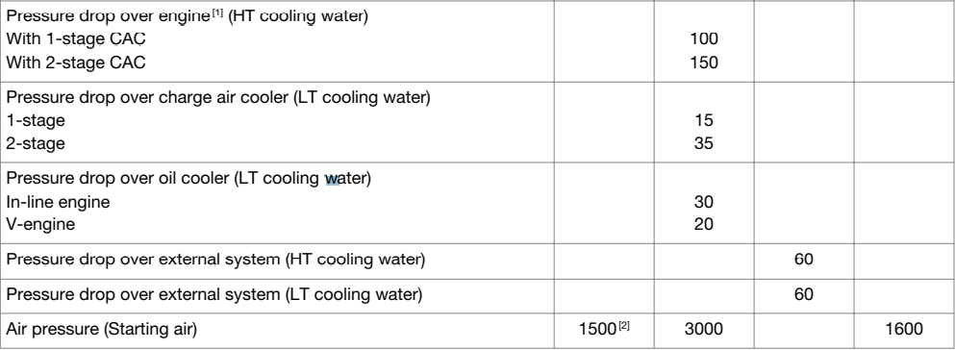

**引擎设计**

该发动机是涡轮增压和中冷的四冲程双燃料发动机，具有直接引燃燃料喷射功能。

**发动机缸体**

发动机缸体用作其上安装了大多数其他组件的框架。一件铸成。曲轴以下悬方式安装在发动机缸体中。主轴承盖由两个液压张紧的主轴承螺钉和两个水平侧螺钉支撑。

增压空气接收器和水套水歧管被铸入发动机缸体中。轻金属制成的曲轴箱盖通过橡胶密封圈密封在发动机缸体上。润滑油槽被焊接。

**曲轴**

曲轴是一件锻造的，并且完全平衡以抵消偏心质量产生的轴承载荷。如有必要，它在发动机的自由端设有扭转减振器。

**主轴承**

主轴承壳为曲轴轴颈提供了良好的滑动表面。主轴承是完全可互换的三金属半壳轴承，可以通过卸下主轴承盖来卸下。

**连接杆**

连杆将活塞的往复运动转换为曲轴的旋转运动。

连杆由合金钢制成，采用液压紧固的三件式（船用）设计。下端水平剖开，因此可以通过气缸套拆下活塞和连杆。

大端轴承是完全可互换的三金属半壳轴承。

**活塞杆**

活塞为复合型，带钢冠和球墨铸铁裙边。活塞裙润滑系统在活塞裙的凹槽中具有四个润滑孔，可润滑活塞裙和气缸套。活塞顶通过“振动器效应”进行油冷。

**气缸套**

气缸套由特殊合金铸铁离心铸造。缸套的顶环设有孔冷却装置，以有效控制缸套温度。 Theliner配备有防磨环，可防止打孔抛光。

**气缸盖**

汽缸盖由球墨铸铁制成，并通过四液压紧固螺柱固定至发动机。头部采用双层设计，并用水冷却。

每个气缸盖都包含一个喷射阀，进气门和排气门以及启动阀。

**凸轮轴，气门机构和中间齿轮**

凸轮轴操作进气门和排气门机构，燃油喷射泵以及起动空气分配器。气门挺杆遵循旋转凸轮轴的凸轮轮廓，并通过推杆将运动传递到摇臂。摇臂通过轭架操作进气门和排气门。凸轮轴通过中间齿轮由曲轴驱动。

凸轮轴由带集成凸轮的单缸零件组成。轴承轴颈是分开的，可以从侧面取下。

**引擎盖**

曲轴箱盖和凸轮轴盖由轻金属制成。它们通过橡胶密封圈密封在发动机缸体上。

发动机后侧的某些曲轴箱盖装有安全阀，可在发生曲轴箱爆炸时释放过大的压力。

**涡轮增压和增压空气冷却**

发动机配备了单管排气（SPEX）涡轮增压系统。

增压空气冷却器为刚性框架类型。

**燃油喷射系统**

双燃料系统包括用于轻质燃油（LFO）或重质燃油（HFO）的常规燃油喷射系统和用于LFO的单独引燃燃油系统。

先导燃油喷射是电子控制的。先导燃油泵是活塞式的，是机械驱动的。传统的备用燃油泵由凸轮轴驱动，并具有气动停止系统。喷油嘴配有两个针，一个用于引燃燃料，一个用于备用燃料。

天然气通过气体调节单元通过沿着发动机运行的大型共轨管道供应到发动机。每个气缸都有一个单独的进气管，该进气管通过电子驱动的气缸盖上的进气阀。如果海上应用需要，则燃气管道可以具有双壁

**润滑油系统**

润滑油系统包括标准的泵，用于清洁机油的过滤器，带有恒温阀的冷却器和预润滑泵。

油槽的尺寸适用于所需的全部油量，所有气缸号均可在湿油槽配置下运行。干油底壳运行也是可能的。

**冷却水系统**

冷却水系统的标准配置包括两个内置的发动机驱动的冷却水泵，用于使水循环；电控恒温阀，用于控制冷却水的温度。

**起动空气系统**

气缸的压缩空气供应由凸轮轴驱动的起动空气分配器控制。起动系统配有慢转装置。

**仪器仪表和自动化**

仪器仪表和自动化由嵌入式控制系统处理。 发动机控制系统收集并监视来自发动机的测量数据。

**进出口冷却水温度差异过高**

检查：

水冷器没有堵塞或污染。

有足够的冷却剂维持温度。

恒温阀无故障。

冷却水泵功能正常。汽缸头构成

**气缸盖上装有：**

●进排气阀总成（4）（3）

●喷油器

●摇臂总成（2）

●起动空气阀（6）

增压空气、废气和冷却水连接集成在一个多管道中

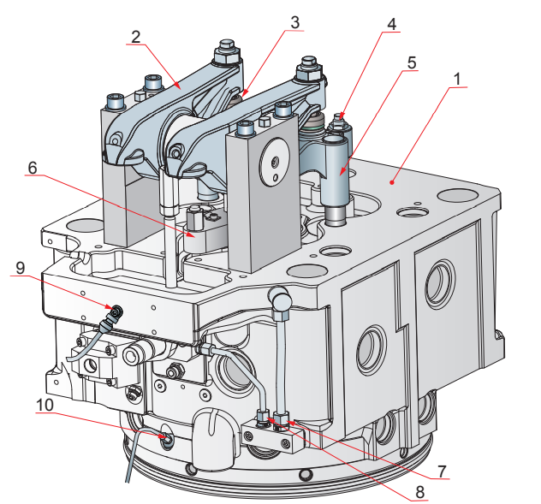

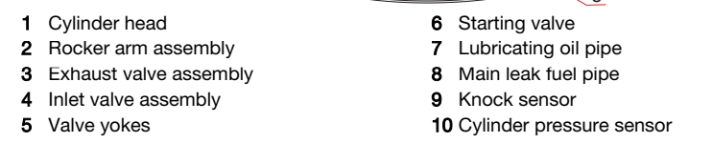

1气缸盖

2摇臂总成

3排气阀总成

4进气阀总成

5阀轭

6起动阀

7润滑油管

8主泄漏燃油管

9爆震传感器

10气缸压力传感器

气缸盖由球墨铸铁制成。它由发动机缸体螺柱定位，并由液压拧紧的螺母固定。密封垫将气缸盖密封到气缸套上。

气缸盖的火焰板是燃烧室的一部分。燃烧过程中，火焰板暴露在高燃烧压力和温度下。

助燃空气从储气罐通过多孔管道和气缸盖进气通道进入气缸。空气流量由火焰板中的两个进气阀控制。

类似地，废气从气缸通过气缸盖排气通道引至排气歧管。废气流量也由两个阀门控制。

喷油器和喷油器套筒安装在气缸盖的中央。喷油器套筒将喷油器固定到位，并将喷油器与冷却水分离。

每个气缸盖由从气缸套进入气缸盖的水流单独冷却。冷却通道钻入排气阀座。冷却水在经过火焰板和阀座环后收集成一股流。冷却水从气缸盖通过多孔管流出。冷却水中的任何可能的空气或气体都从多孔管道的顶部排出。

阀门机构由润滑油系统润滑。机油通过摇臂支架流向摇臂轴承、轭和气门旋转器。部分机油用于气门和气门导管的润滑。

**进排气阀**

气缸盖有进气和排气阀（5）。进气和排气阀头的尺寸和材料不同。它们可以通过阀门顶部的标记来识别。

阀杆在导轨中移动。气门导管（4）的O形圈位于导管孔的顶部。每个阀门都有一个弹簧（3）和一个由两个锥形开口销（1）固定的旋转器（2）。

气缸盖装有进气（6）和排气（7）阀座圈。

排气阀座圈装有密封圈。

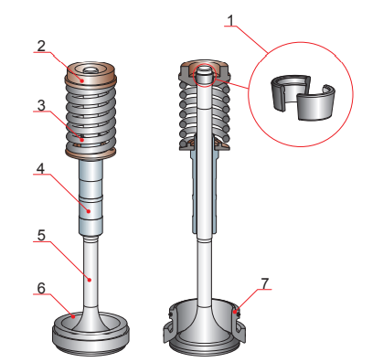

1-锥形开口销

2-阀门旋转器

3-气门弹簧

4-气门导管

5-阀门

6-进气阀座圈

7-排气阀座圈

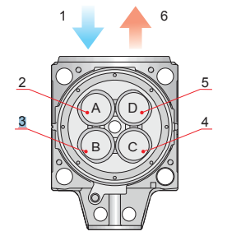

1-空气进入

2-进气阀A

3-进气阀B

4-排气阀C

5-排气阀D

6-排气

测量阀盘烧损（Z）、允许直径（X）和最小标称值（Y）。

将所有测量值与间隙和磨损表中的规定值进行比较。

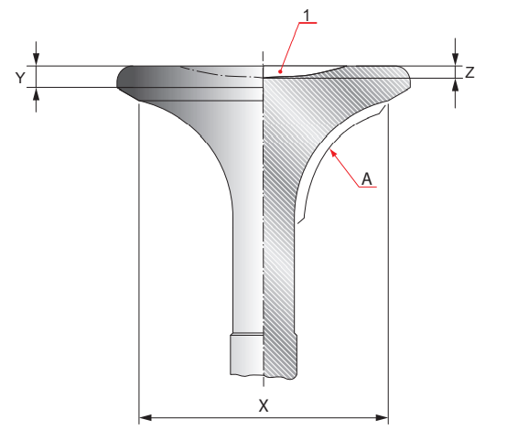如果数值超过这些限值，则更换阀门。

**研磨进气阀和座圈。**

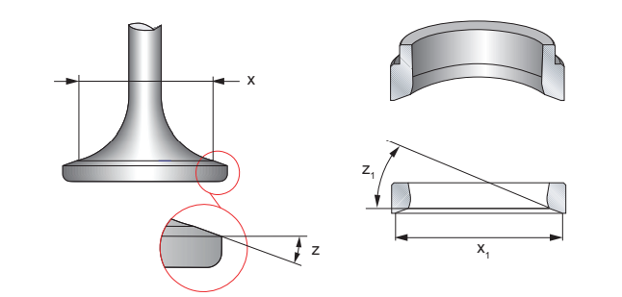

X：进气阀最小允许直径

Z：进气阀角度

Z1：进气阀座角度

X1：进气阀座允许直径

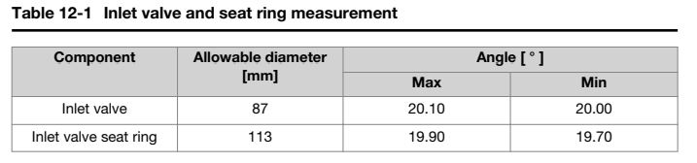

**研磨排气阀和座圈。**

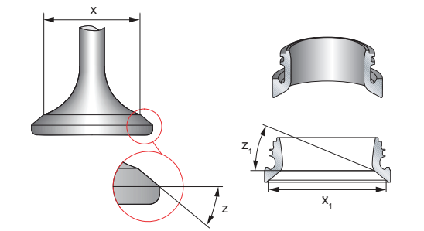

X、 排气阀最小允许直径

Z、 排气门角度

Z1:排气阀座角度

X1:排气阀座允许直径

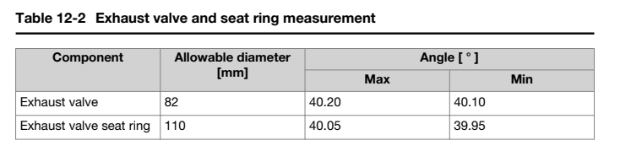

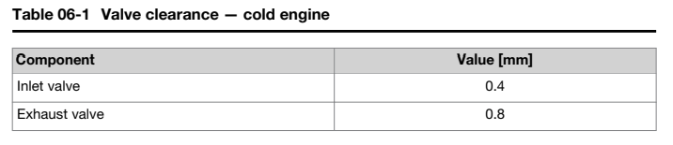**调整气门间隙的步骤：**

先决条件●拆下缸盖罩。

Wärtsilä34DF发动机O&MM 12。带气门的气缸盖

注意：只有在发动机冷却后才能调整气门间隙。

1使用转动装置在点火时转动曲轴至TDC，以便对要操作的气门组进行操作。两个推杆应能自由旋转。

2松开摇臂和yoke上调整螺钉的埋头螺母。

逆时针转动调整螺钉以提供足够的间隙。

3调整yoke。

注意：阀门调整不当可能导致严重损坏。

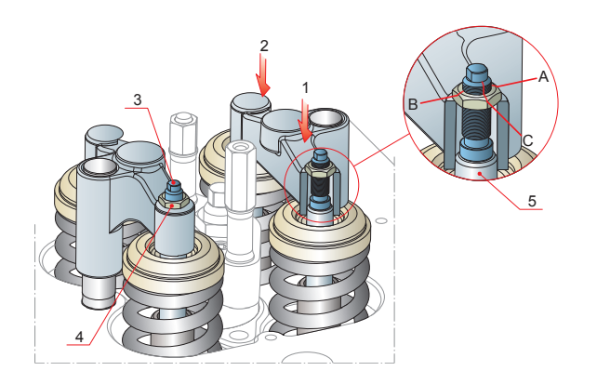

1-可调端

2-固定端

3-阀yoke调整螺钉

4-阀yoke埋头螺母

5-阀门

**调整气门间隙：**

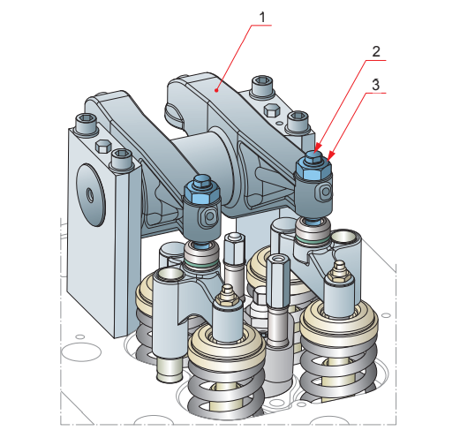

1-摇臂

2-摇臂调整螺钉

3-摇臂埋头螺母

**进排气阀数据**

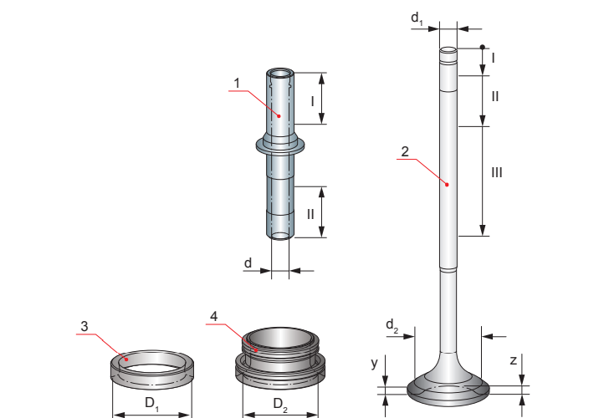

1-气门导管

2-进气/排气阀

3-阀座环-进气阀

4-座圈-排气阀

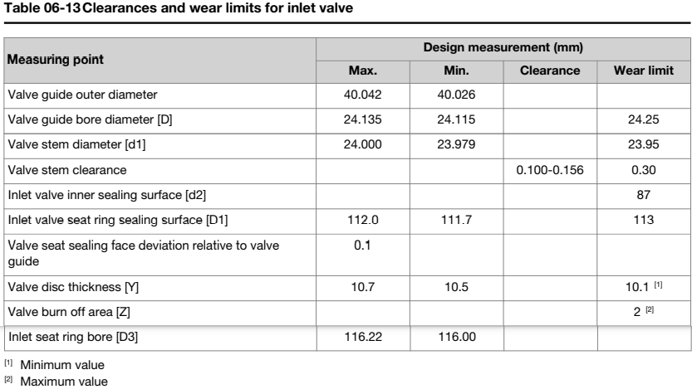

气门导管外径

阀腔直径[D]

阀杆直径[d1]

气门杆间隙

进气阀内密封面[d2]

进气门座圈密封面[D1]

气门座密封面相对于气门导管的偏差

阀盘厚度[Y]

阀门烧毁区[z]

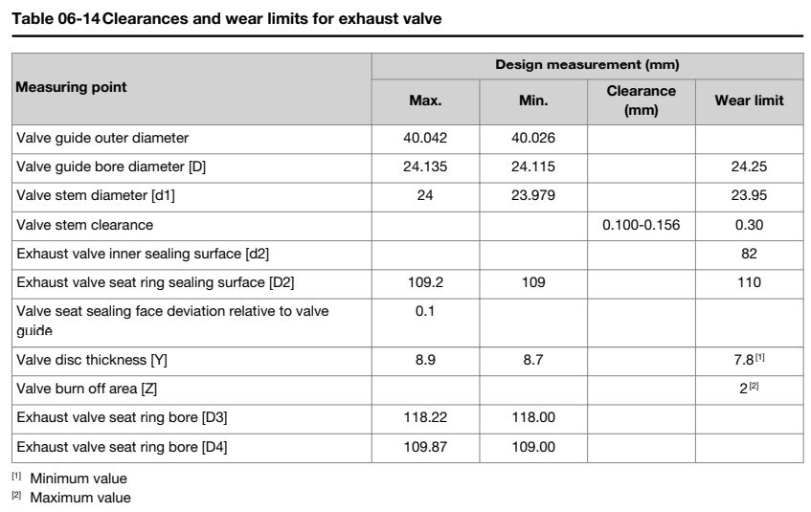

气门导管外径

气门导管孔直径[D]

阀杆直径[d1]

气门杆间隙

排气门内密封面[d2]

排气门座圈密封面[D2]

相对于阀门导向装置的阀座密封面偏差

阀盘厚度[Y]

阀门烧损区[Z]

排气阀座圈孔[D3]

排气门座圈孔[D4]

**气门机构和凸轮轴**

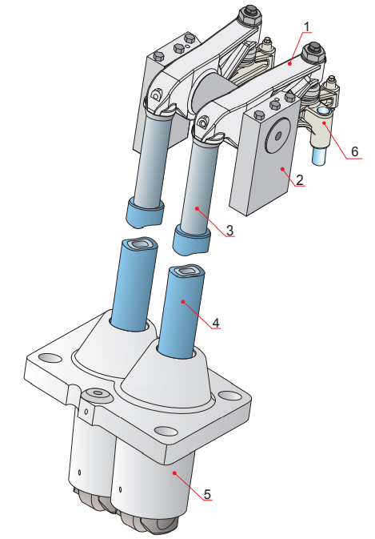

1-摇臂

2-阀yoke

3-摇臂支架

4-推杆

5-保护套

6-气门挺杆总成

气门挺杆（6）根据凸轮轮廓移动，推杆（4）将此移动转移到摇臂（1）上。摇臂（1）通过阀yoke（2）操作进气和排气阀。

为了补偿热膨胀，摇臂（1）和阀yoke（2）之间有间隙。

摇臂（1）由集成在导块中的进料通道、气缸盖和摇臂支架中的套管连接和钻孔进行润滑。

对于气门挺杆、滚柱及其轴，加压油通过发动机缸体中的进油通道钻入。

**摇臂总成**

摇臂是一个往复式杠杆，它将凸轮凸角的径向运动转化为线性运动。一端通过凸轮轴的旋转凸角（挺杆和推杆）升高和降低，另一端作用在气门杆上。当凸轮轴凸台升起臂的外侧时，内侧压下气门杆，打开气门。当由于凸轮轴的旋转允许臂的外侧返回时，内侧上升，使气门弹簧关闭气门。

摇臂总成通过气缸盖上的钻孔进行润滑。机油从气缸盖经过支架流向轴，然后间歇流向摇臂。只有当摇臂处于打开阀位置时，机油才会流过摇臂。来自摇臂的机油润滑阀组件上的轭挺杆和阀转子。

机油通过推杆的保护套自由流回曲轴箱。

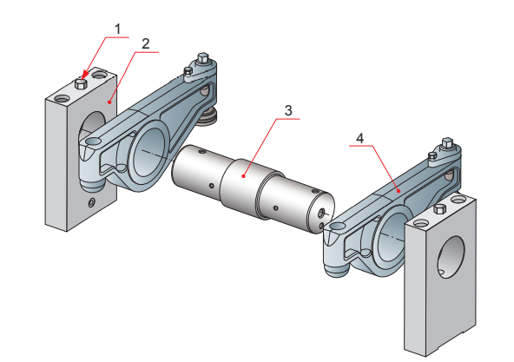

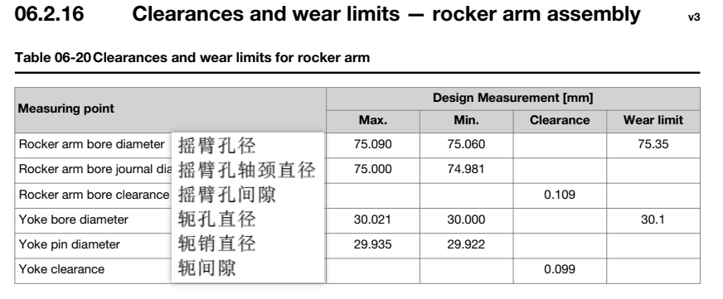

**凸轮轴**

凸轮轴由一个气缸凸轮轴件（2）和单独的轴承轴颈（1）组成。凸轮轴齿轮（3）由齿轮驱动，齿轮由曲轴齿轮驱动，位于发动机的驱动端。

轴承轴颈在安装在发动机缸体壳体中的轴承衬套中运行。

凸轮轴的驱动端设有用于驱动调速器的斜齿轮。

落锤锻造的凸轮轴部件集成了凸轮，用于驱动进排气阀和燃油泵。凸轮轴件的滑动面硬化。

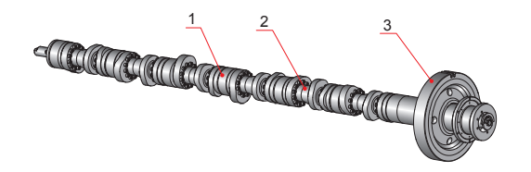

1-轴承轴颈

2-凸轮轴件

3-凸轮轴齿轮

